**来园活动**

|  |  |  |  |  |  |
| --- | --- | --- | --- | --- | --- |
| 学号 | 姓名 | 情绪 | 午餐情况 | 午睡情况 | 备注 |
| 1 | 胡凯元 | ○ | ○ | ○ |  |
| 2 | 黄煜棋 | ○ | ○ | ○ |  |
| 3 | 王思宸 | ○ | ○ | ○ |  |
| 4 | 徐建航 | ○ | ○ | ○ |  |
| 5 | 陈嘉洛 | ○ | ○ | ○ |  |
| 6 | 郑又嘉 | ○ | ○ | ○ |  |
| 7 | 耿旻熙 | ○ | ○ | ○ |  |
| 8 | 郑成鑫 | ○ | ○ | ○ |  |
| 9 | 李文浩 | ○ | △剩排骨 | ○ |  |
| 10 | 张铭宇 |  |  |  |  |
| 11 | 严铭轩 | ○ | △ | ○ |  |
| 12 | 胡述年 | ○ | △剩排骨 | ○ |  |
| 13 | 蒋致远 | ○ | ○ | ○ |  |
| 14 | 王子安 | ○ | ○ | ○ |  |
| 15 | 沈欣妤 | ○ | △剩排骨 | ○ |  |
| 16 | 赵歆何 | ○ | △剩菜 | ○ |  |
| 17 | 张一柠 | ○ | ○ | ○ |  |
| 18 | 刘子妍 | ○ | ○ | ○ |  |
| 19 | 赵敏含 |  |  |  |  |
| 20 | 邰昕悦 | ○ | △剩菜 | ○ |  |
| 21 | 李安妍 | ○ | ○ | ○ |  |
| 22 | 杨一安 | ○ | ○ | ○ |  |
| 23 | 张伊伊 | ○ | ○ | ○ |  |
| 24 | 徐钥媛 | ○ | ○ | ○ |  |
| 25 | 王瑾橙 |  |  |  |  |

观察内容：观察目标幼儿来园、午餐、午睡的情况

备注：为了方便记录，每一项评价可以选择一个标记，打勾或者画圈都可以。

情绪：稳定○、不稳定△

午餐：吃完○、没吃完△

午睡：入睡○、未入睡△

**评价与分析：**

入园情绪：今天大部分宝宝入园情绪很稳定，能开心来幼儿园。其中，李文浩、胡凯元能主动和老师打招呼，大部分幼儿都能主动放水杯。他们已经适应了幼儿园生活。来园后知道签到、放物品和吃点心，已经熟悉了一日生活流程。

午餐情况：大部分幼儿都吃完了自己饭、菜和汤，只有**李文浩、邰昕悦、赵歆何、胡述年、沈欣妤**剩菜或者剩饭。

午睡情况：全班幼儿在12:40前入睡。我们班幼儿的午睡习惯非常好哟！

**区域游戏：**

|  |  |  |
| --- | --- | --- |
| C:/Users/10238/Desktop/动态照片/IMG_20241119_083923.jpgIMG_20241119_083923  图书区：我们来看书咯！今天看的是有关石头的书，原来小石头还能变成这么多东西啊！ | C:/Users/10238/Desktop/动态照片/IMG_20241119_083946.jpgIMG_20241119_083946娃娃家：我们分别选择了爸爸、妈妈、奶奶和宝宝的角色，我们会帮宝宝冲奶粉，还会帮宝宝穿尿不湿呢。 | C:/Users/10238/Desktop/动态照片/IMG_20241119_084001.jpgIMG_20241119_084001美工区：用纸做手环咯！先把纸条的两端都涂上胶水，然后粘在一起，再把另一根纸条穿过去，也粘上，多粘一点胶水。 |
| C:/Users/10238/Desktop/动态照片/IMG_20241119_084012.jpgIMG_20241119_084012  地面建构：我们正在建造一个停车场，要许多许多的停车位。 | C:/Users/10238/Desktop/动态照片/IMG_20241119_084044.jpgIMG_20241119_084044  益智区：这个游戏好好玩啊。有铺草地、摘果子、摘蔬菜三种角色呢。 | C:/Users/10238/Desktop/动态照片/IMG_20241119_084051.jpgIMG_20241119_084051  生活区：我们每天都是要刷牙的哦，上刷刷、下刷刷，左刷刷、右刷刷。 |
| C:/Users/10238/Desktop/动态照片/IMG_20241119_084304.jpgIMG_20241119_084304  走廊：这个盒子里装了什么呢？让我来摇一摇听听声音吧。 | C:/Users/10238/Desktop/动态照片/IMG_20241119_084357.jpgIMG_20241119_084357  创意坊：今天摆一些什么造型呢？先用树枝摆个房子吧。 | mmexport1732008701085  科探区：磁力小车变化真多啊，我可以拼出各种各样的造型。 |

**集体活动：**

**语言：小黄鸭找妈妈**

《小黄鸭找妈妈》是小班幼儿早期阅读活动的绘本之一，绘本形象生动，画面色彩鲜明。故事主要讲述了小黄鸭寻找妈妈，途中遇到了鸡妈妈、狗妈妈、老鼠妈妈、羊妈妈，他们通过不同的叫声告诉小黄鸭他们不是他的妈妈，小黄鸭最终找到了自己的鸭妈妈，故事能引起孩子们情感上的共鸣。通过观察绘本画面、学一学动物间的对话不仅能提高幼儿语言表达能力，增强语言的敏感性，还能帮助幼儿了解各种动物的声音。

**张一柠、张伊伊、赵歆何、徐钥媛、刘子妍、沈欣妤、胡凯元、黄煜棋、王思宸、陈嘉洛、耿旻熙、郑成鑫、李文浩、严铭轩**能观察画面，了解画中内容，并愿意用简短的句子大胆地在集体面前进行表达**；郑又嘉、王子安、胡述年、蒋致远、徐建航、邰昕悦、李安妍、杨一安**还需要大胆举手，积极回答问题哦。

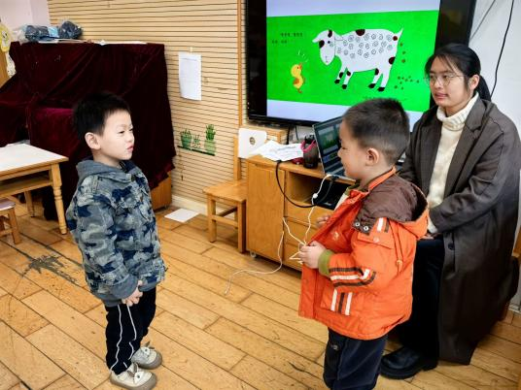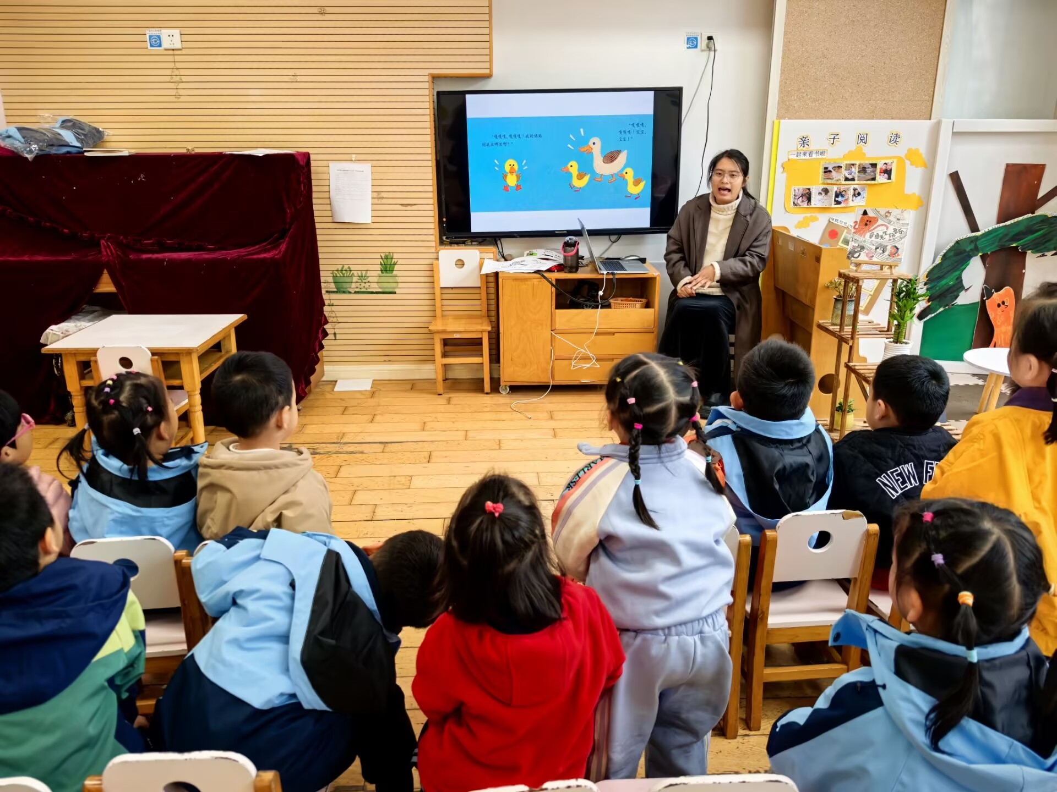

**户外活动情况：**

今天户外活动我们班玩了美人鱼滑滑梯，在介绍完安全注意事项后，幼儿开始游戏。

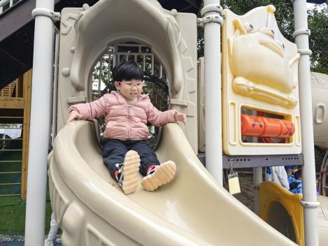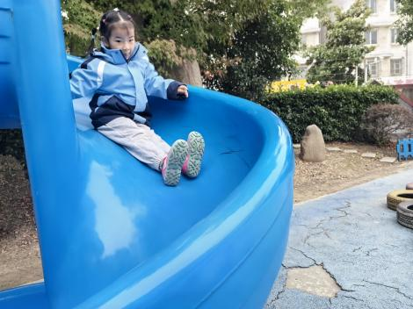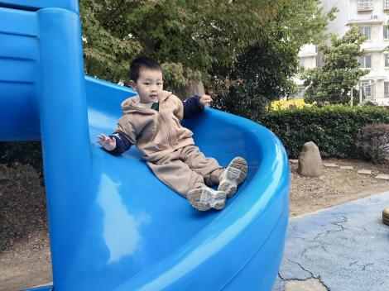

**生活活动情况：**

1.午餐情况：

今天午饭吃的是**糖醋排骨、油麦菜炒香菇、裙带菜豆腐汤。**

大部分幼儿都吃完了饭、菜和汤，**耿旻熙、严铭轩、邰昕悦、赵歆何、沈欣妤**没吃完。

吃完饭后宝宝都养成了洗手、漱口、擦嘴巴的习惯，然后去搬椅子到区域里游戏。

2.午睡情况：

今天全班幼儿都在12:40之前全部午睡，大部分幼儿已经养成了良好的午睡习惯，很棒呦。

**家园合作：**

1.动态上的照片，仅作为老师观察时的随拍，并不是所有孩子的照片都会呈现。

2.今天天气比较寒冷，请家长们给宝贝穿上保暖的衣服，注意防寒呦！